Material 2 – Genetische Manipulation des doublesex-Gens

Befruchtete Eier von weiblichen und männlichen Fliegen sind voneinander optisch nicht zu unterscheiden. Es ist daher nicht möglich, Eier weiblicher Fliegen auszusortieren und genetisch zu manipulieren. Stattendessen werden alle Eier im Bereich des doublesex-Gens so manipuliert, dass männliche Fliegen ihren Phänotyp noch ausbilden können, weibliche Fliegen jedoch nicht. Bei ihnen entstehen aufgrund der veränderten Sequenz (Mutation) intersexuelle (und damit unfruchtbare) aber lebensfähige Individuen.

Die Abbildung zeigt die Lage der veränderten Sequenz (Mutation) im doublesex-Gen.

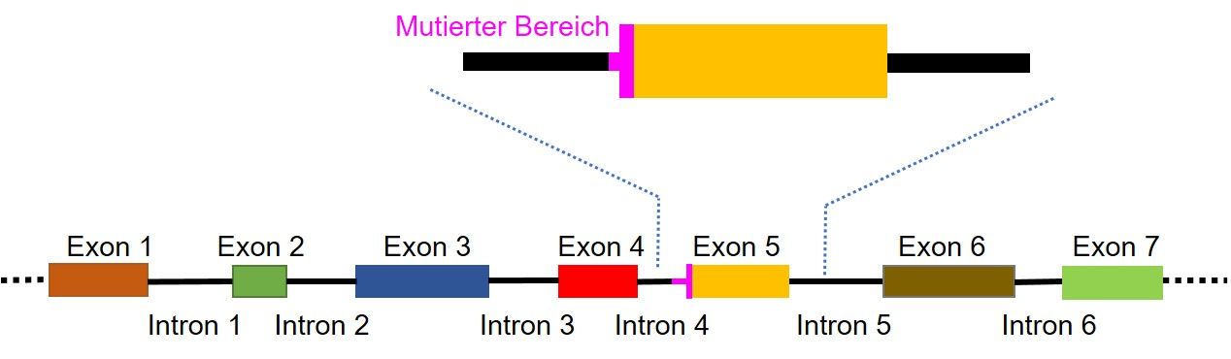

Abbildung erstellt durch Frank Harder, ZPG Biologie

Aufgabe:
Erläutern Sie, wie die veränderte Sequenz dafür sorgt, dass männliche Fliegen sich normal entwickeln können, während aus weiblichen Eiern (XX) keine phänotypischen, fruchtbaren Weibchen entstehen.
Beachten Sie dazu auch Ihre Kenntnisse aus Material 1.

Verwenden Sie gegebenenfalls ausgelegte Hilfen!
Hilfe 1
Durch die veränderte Sequenz (Mutation) wird der Bereich unkenntlich gemacht, an welchem bei Eiern, aus denen weibliche Mücken entstehen, die prä-mRNA gespleißt werden soll.

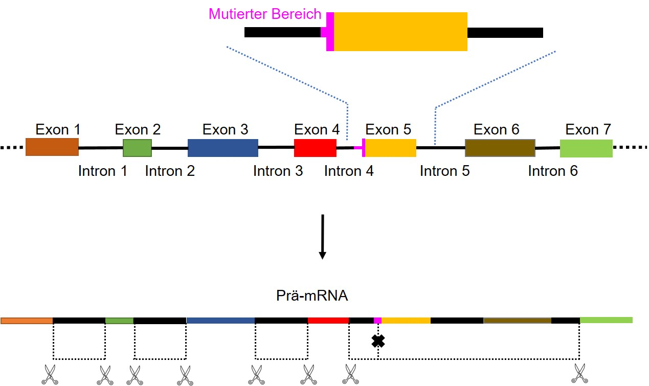

Anmerkung: Die Exons 5 und 6 werden als ein Stück aus der mRNA geschnitten (gespleißt)

Abbildung erstellt durch Frank Harder, ZPG Biologie

Hilfe 2
Durch die veränderte Sequenz (Mutation) wird der Bereich unkenntlich gemacht, an welchem bei Eiern, aus denen weibliche Mücken entstehen, die prä-mRNA gespleißt werden soll.

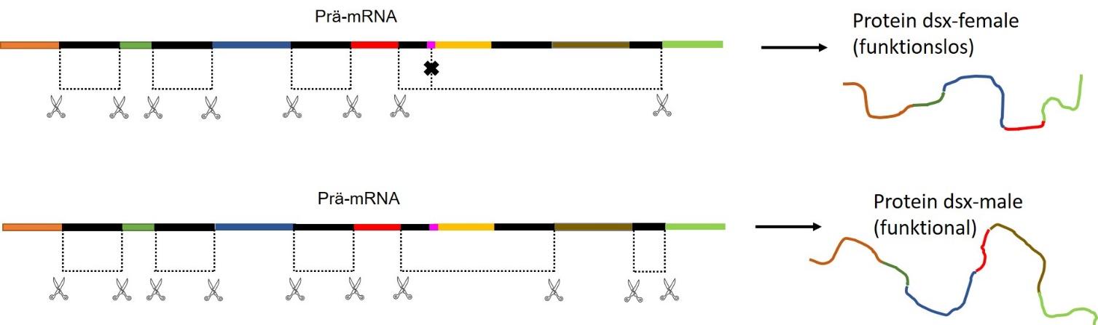

Anmerkung: Die Exons 5 und 6 werden als ein Stück aus der mRNA geschnitten (gespleißt)

Abbildung erstellt durch Frank Harder, ZPG Biologie

